G E D E C K – S P I C K Z E T T E L

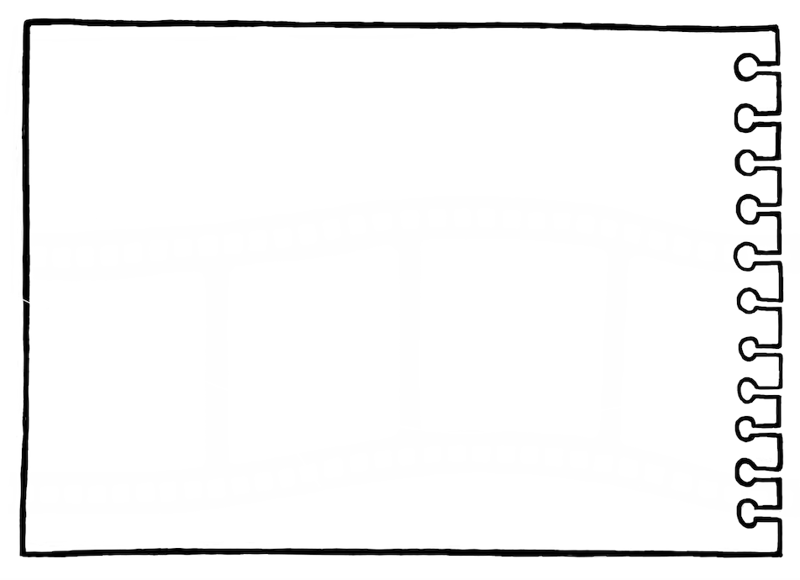

mindestens 70 cm pro Gast/Gästin

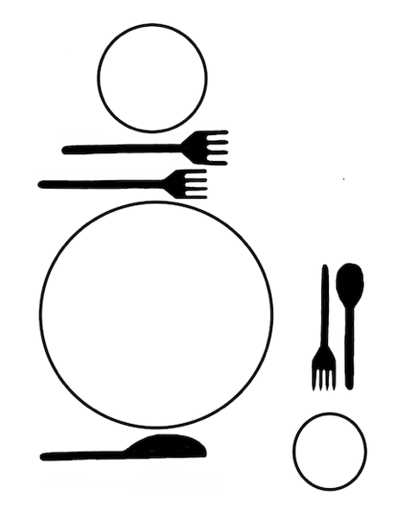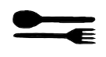

Kopflinie

Gabellinie

Grundlinie

Zentrallinie

Messerlinie

Richtglas

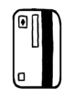

Girokarten-Abstand = Besteck

(Karte aufstellen)



Gäste sitzen sich gegenüber = Besteck auf gleicher Höhe

1 cm Grundlinie zur Tischkante